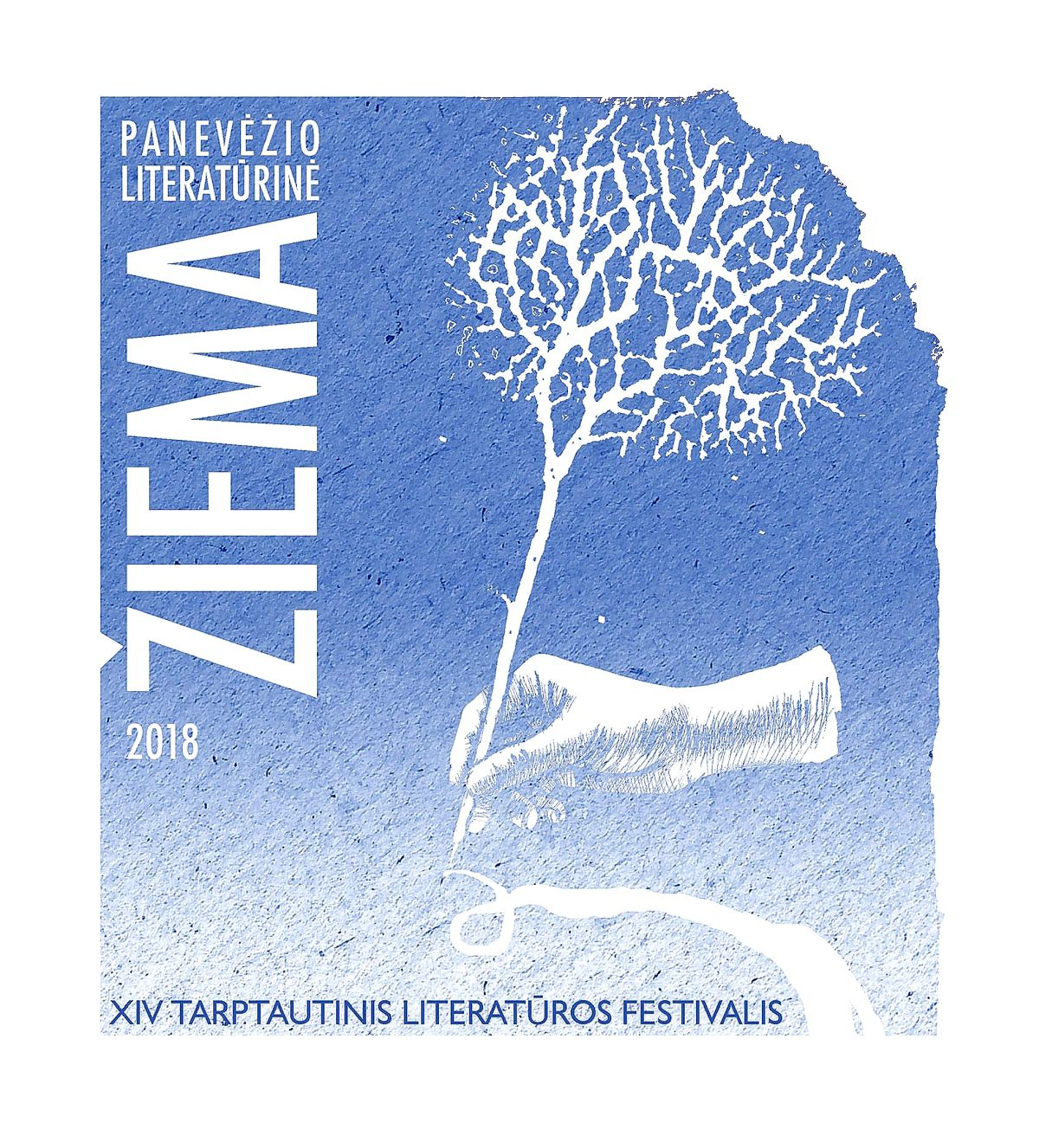

Panevėžio apskrities Gabrielės Petkevičaitės-Bitės viešoji biblioteka
(Respublikos g. 14, Panevėžys)

2018 m. gruodžio 7–8 d.

Gruodžio 7 d. (penktadienis)

10.00–11.00 Festivalio atidarymas (II a. ekspozicijų erdvės)
Gabrielės Petkevičaitės-Bitės viešosios bibliotekos direktorės Rimos Maselytės, Panevėžio miesto mero, svečių sveikinimai.
Alio Balbieriaus fotografijos iš parodos „Ledo inkliuzai“.
Žiemos ryto eilėraščiai. II a. ekspozicijų erdvės. Skaito Antanas A. Jonynas, Birutė Jonuškaitė

11.00–18.00 „Panevėžio literatūrinės žiemos 2018“ knygų mugė (I a. erdvės)
Dalyvauja knygų leidyklos „Amalkera“, „Apostrofa“, „Homo liber“, „Kauko laiptai“, komunikacijos centras „Kalba. Knyga. Kūryba“, „Naujoji Romuva“, „Kultūros ornamentai“, „Nemunas“, J. Masiulio knygynas, Gabrielės Petkevičaitės-Bitės viešoji biblioteka

11.05–11.50 Poezijos pamokos Panevėžio gimnazijose

„Poezija iš arti“
Juozo Balčikonio gimnazija (Respublikos g. 47)
Dalyvauja Mantas Balakauskas, Marius Burokas, Jurgita Jasponytė.

„Literatūra ir teatras“
Juozo Miltinio gimnazija (Aukštaičių g. 1)
Dalyvauja Eglė Kirilauskaitė, Ieva Rudžianskaitė

„Laikas – talento advokatas“
Vytauto Žemkalnio gimnazija, Salomėjos Nėries muziejus (Smėlynės g. 29)
Dalyviai: Greta Ambrazaitė, Donatas Petrošius.

11.00–12.20 Diskusija „Vaizduotė ir realybė“ (Konferencijų salė)
Dalyvauja Eugenijus Ališanka, Marius Burokas, Dainius Dirgėla, Erika Drungytė, Anton Helgi Jónsson (Islandija), Birutė Jonuškaitė, Berit Kaschan (Estija), Aidas Marčėnas, Dominykas Norkūnas, Artis Ostups (Latvija), Sara Poisson, Deividas Preišegalavičius
Moderatorė Jūratė Baranova

13.30–14.30 Poezijos skaitymai. Konferencijų salė
Dalyvauja Eugenijus Ališanka, Dainius Dirgėla, Antanas A. Jonynas, Tautvyda Marcinkevičiūtė, Daiva Molytė-Lukauskienė, Gytis Norvilas, Donatas Petrošius,
Sara Poisson, Ieva Rudžianskaitė, Ričardas Šileika
Vedėjai Jurgita Jasponytė ir Marius Burokas

14.30–14.50 Naujausių poezijos ir eseistikos knygų pristatymas (Konferencijų salė)

15.00–15.45 Panevėžio krašto poetų skaitymai (Konferencijų salė)
Dalyvauja Lidija Baleišytė-Stankūnienė, Joana Viga Čiplytė, Petras Čiplys,
Ona Marija Dy, Justas Jasėnas, Mindaugas Juzokėnas, Jaunius Kulnys, Sigitas Laurinavičius, Vida Miknevičienė-Gilbonė, Edita Misevičiūtė,
Jurgita Morkūnaitė, Elvyra Pažemeckaitė, Aušra Uldukienė, Liuba Zamarienė, Malvina Zimblienė.
Vedėjai: Solveiga Ska ir Sigitas Laurinavičius

16.00–16.50 „Panevėžio literatūrinės žiemos 2018“ svečių kūrybos vakaras (Konferencijų salė)
Dalyvauja Marija Jurgita Abraitytė, Indra Brūvere-Darulienė (Latvija), Anton Helgi Jónsson (Islandija), Berit Kaschan (Estija), Dominykas Norkūnas, Artis Ostups (Latvija).
Vedėjai: Greta Ambrazaitė ir Eugenijus Ališanka

17.00–18.00 „Panevėžio literatūrinės žiemos 2018“ ankstesnių metų laureatų kūrybos vakaras
(Konferencijų salė)
Dalyvauja Gintaras Bleizgys, Aidas Marčėnas, Kęstutis Navakas, Gintaras Patackas, Viktoras Rudžianskas, Alvydas Šlepikas
Vedėjai: Erika Drungytė ir Benediktas Januševičius

Gruodžio 8 d. (šeštadienis)

10.00–10.45 Aukštaitijos regiono moksleivių skaitymai (Konferencijų salė)
Panevėžio Vytauto Žemkalnio gimnazijos teatro trupės „Tuščia erdvė“ spektaklis „Impresija. Senelės pasaka“ pagal Salomėjos Nėries eilėraštį. Vadovė Violeta Džiugienė
Vedėjai: Birutė Valkiūnienė ir Justas Jasėnas

11.00–13.00 Prozos skaitymai „Nuo eseistikos iki...“ (Konferencijų salė)
Dalyvauja Eugenijus Ališanka, Jūratė Baranova, Aidas Marčėnas, Kęstutis Navakas,
Deividas Preišegalavičius, Paulius Šironas, Alvydas Šlepikas.
Vedėjai: Sara Poisson ir Donatas Petrošius

14.00–15.30 Poezijos skaitymai (Konferencijų salė)
Dalyvauja Greta Ambrazaitė, Vainius Bakas, Mantas Balakauskas, Marius Burokas, Antanas A. Jonynas, Alvydas Katinas, Vytautas Kaziela, Laima Kreivytė, Tautvyda Marcinkevičiūtė, Mindaugas Nastaravičius, Gintaras Patackas, Tomas Petrulis, Ieva Rudžianskaitė, Viktoras Rudžianskas, Vytautas Stankus, Rimvydas Stankevičius
Vedėjai: Regina Katinaitė-Lumpickienė ir Ričardas Šileika

16.00–17.15 Tarmiški skaitymai (Atrijaus terasa, II a.)
Dalyvauja Jurgita Jasponytė, Benediktas Januševičius, Regina Katinaitė-Lumpickienė,
Alvydas Katinas, Donatas Petrošius, Solveiga Ska, Gabrielius Verdingas
Vedėjai: Indra Brūverė-Darulienė ir Vladas Braziūnas

17.30–19.00 Iškilmingas baigiamasis vakaras (Konferencijų salė)
Dalyviai: Marija Jurgita Abraitytė, Indra Brūverė-Darulienė (Latvija),
Anton Helgi Jónsson (Islandija), Berit Kaschan (Estija), Dominykas Norkūnas,
Artis Ostups (Latvija)

Julijono Lindės-Dobilo, Elenos Mezginaitės ir Panevėžio miesto savivaldybės mero premijų įteikimo ceremonija.

Anoniminių eilėraščių konkursų „Vaizduotės ir sapnų labirintais realybės link“ (rimto) ir „Vaizduotės chimeros: anapus realybės“ (nerimto) prizininkų bei Panevėžio krašto jaunųjų literatų apdovanojimai.

„Literatūrinės žiemos Riterio rožės“, „Literatūrinės Jono Meko vardo skrybėlės“, „Literatūrinės lapės“, „Literatūrinio obuolio“, „Žalvarinės rankos-segtuvo“, „Filosofiškai literatūrinio šalio“, „Netikėto“ prizų įteikimo ceremonija.
Vedėjai: Daiva Molytė-Lukauskienė ir Alvydas Šlepikas

Festivalį organizuoja
PANEVĖŽIO APSKRITIES GABRIELĖS PETKEVIČAITĖS-BITĖS VIEŠOJI BIBLIOTEKA
Festivalio kuratorė Elvyra Pažemeckaitė elvyra.pazemeckaite@pavb.lt



Tel.: (8 45) 464737; 8 616 19286

Pagrindiniai rėmėjai

Rėmėjai

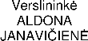

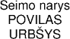

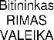
























Informaciniai rėmėjai

